Première Génération

Ton Arrière-Arrière-Arrière-Arrière-Arrière-Arrière-Arrière-Arrière-Arrière Grand Père s’appelait :

Pierre TRICOIRE

Mari de Mathurine Bernier

Père de François, Pierre, Jean, Jacques, Anthoine et Mathurin.

Il habitait à La Viandière de Cholet.

Il a vécu de 1600 à 1665 sous le règne de Henri IV, Louis XIII et Louis XIV.

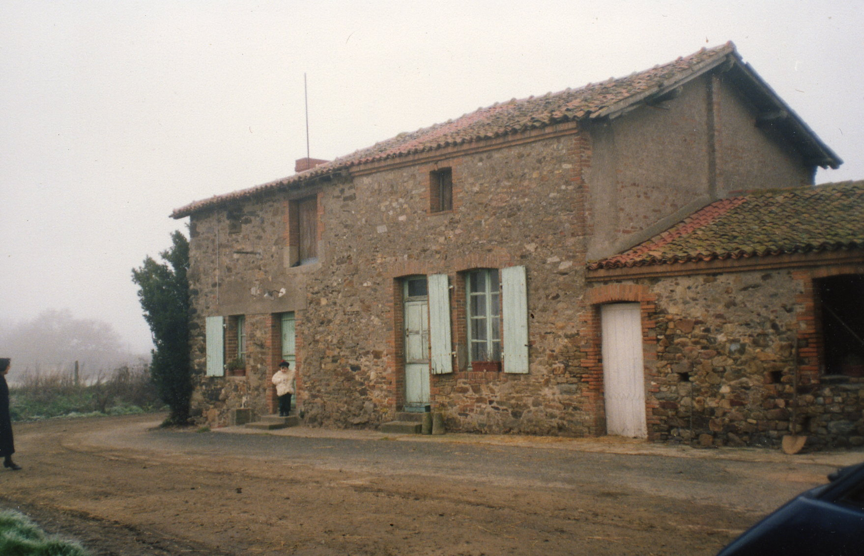
La Viandière en 1990

